點收檢查作業流程SOP

歸檔清單作業
Step1:核對文號
Step2:核對附件與併案/彙辦
Step3:核對總歸檔件數
Step4:兩個人唱名文號的末四碼(一人打勾一人唱名)
Step5:唱名好後，要蓋歸檔章(日期要改當天)

掃描影像檔作業
Step1:先核對文號是否正確
Step2:檢查年度、檔號是否正確
Step3:檢察頁碼是否編頁錯誤、漏編頁碼、跳頁等
Step4:檢查是否字體歪斜、影像檔歪斜、影像檔模糊、蓋章處模糊、影像檔不完整(內容被裁切或漏掃)、影像檔錯誤(掃描成其他公文)、有無掃描(無則DDMS系統顯示未符合文件)
Step5：人事室、政風室、會計室、秘書室之檔案由檔管人員掃描
Step6:所有公文之委託書(未編頁碼)由檔管人員編碼、掃描、加頁
Step7:檢查決行人員
Step8:決行人員印章
局長有(甲)、(乙)、(丙)章，分別代表副局長、主任秘書與專門委員。
工商登記科科長有(甲)章，代表該科專員。
Step9：決行人員要蓋章或簽名，加上代為決行章或(甲)(乙)(丙)章
Step10:公文發文日期年度與本年度不符，要依公文文號做判定其年度，如：105XXXXXXX(府文)、16105XXXXXXX(局文)代表105年度。

公文整合資訊系統
Step1:輸入帳號密碼
Step2:檔案點收→檔案點收作業→使用條碼機刷條碼→點選公文文號→結案頁籤→檢查決行人員(須與紙本相符)→檢查總頁數(須與紙本相符)→檢查檔號之分類號(須與紙本相符)
Step3:有無附件頁籤→檢查附件資訊是否正確
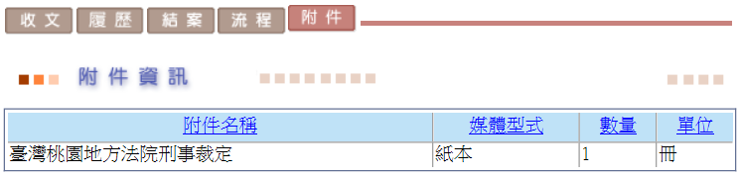
Step4:有無展期頁籤→是否為紙本申請(是則將紙本展期單併同歸檔)
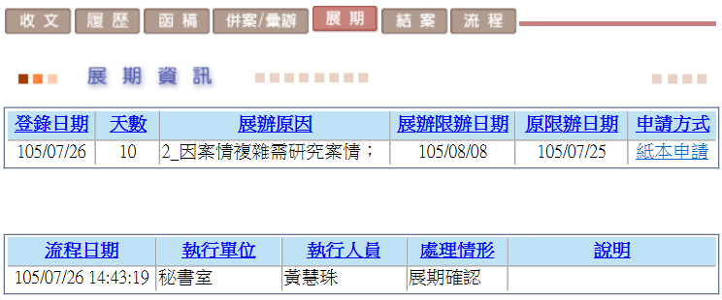

Step5.有無併案/彙辦頁籤→是否將併案/彙辦之副案併同歸檔
